Kompakt und leistungsstark
B&R erleichtert die Entwicklung modularer Maschinen mit dezentralen Kleinantrieben
B&R bringt zwei völlig neue, besonders kompakte motorintegrierte Antriebe auf den Markt. Die zwei neuen Geräte der ACOPOSmotor-Serie erleichtern die Entwicklung modularer Maschinen und Anlagen. Zudem sinken Montageaufwand und Platzbedarf im Schaltschrank.

Die neuen Motoren decken einen Leistungsbereich bis 0,35 kW ab und messen in der kleinsten Variante gerade einmal 60 mm x 90 mm (b x h). Trotz der kompakten Abmessungen ist ein vollwertiger Servoverstärker integriert, der Regelkreise mit minimal 50µs ermöglicht. Wahlweise stehen die Geräte auch mit integriertem Getriebeanbau und integrierter Bremse zur Verfügung.
Daisy-Chain-Verkabelung
Die Geräte verfügen über zwei Anschlüsse für Hybridkabel, somit ist nur ein Kabel zum Schaltschrank notwendig. Das Hybridkabel stellt die Stromversorgung sowie die Übertragung der POWERLINK-Daten sicher. Weitere ACOPOSmotor werden einfach per Daisy-Chain-Verkabelung angeschlossen. Die einzigartigen, um 300° drehbaren Anschlüsse erleichtern zudem die Installation. Aufwand und Kosten für die Verkabelung sinken.

Die neuen ACOPOSmotor-Varianten funktionieren über einen weiten Spannungsbereich von 24 bis 60 VDC. Aufgrund der niedrigen Spannung ist keine Spezialausbildung notwendig, wenn Geräte getauscht werden. Zudem besteht die Möglichkeit, Bremsenergie wieder in den Zwischenkreis einzuspeisen. Der Energieverbrauch kann so gesenkt werden.
Safety integriert
Die motorintegrierten Antriebe verfügen standardmäßig über die Sicherheitsfunktion STO. Diese wird über das Hybridkabel angesteuert, eine spezielle Verdrahtung ist nicht notwendig. Es stehen drei Encoder-Varianten zur Verfügung: Multiturn, Multiturn mit Batterie und Singleturn. ACOPOSmotor ist für den Einsatz in rauen Umgebungen konzipiert. Das Gerät entspricht der Schutzklasse IP65. Es verfügt weder über einen Lüfter noch einen Kühlkörper.

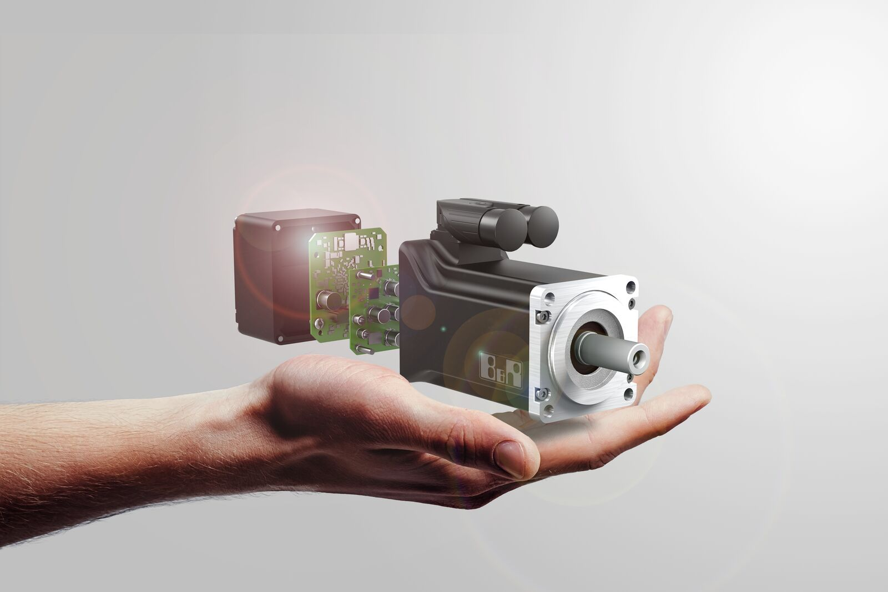
Die kompakten Versionen der motorintegrierten Antriebe erleichtern die Entwicklung modularer Maschinen und Anlagen.

Über B&R
B&R, eine Division des ABB-Konzerns, ist ein weltweit führendes Unternehmen der industriellen Automatisierung mit Hauptsitz in Österreich. Als Branchenführer kombiniert B&R modernste Technologien mit fortschrittlichem Engineering. B&R bietet Kunden aus den unterschiedlichsten Branchen perfekte Gesamtlösungen in den Bereichen Maschinen- und Fabrikautomatisierung, Antriebs- und Steuerungstechnik, Visualisierung und integrierte Sicherheitstechnik. Lösungen für die Kommunikation im Industrial IoT - allen voran OPC UA, POWERLINK und der offene Standard openSAFETY - runden das Leistungsportfolio von B&R ab. Die Software-Entwicklungsumgebung Automation Studio ist wegweisend für zukunftsorientiertes Engineering. Mit innovativen Lösungen setzt B&R neue Standards in der Automatisierungswelt, hilft Prozesse zu vereinfachen und übertrifft Kundenerwartungen.
Weitere Informationen finden Sie unter www.br-automation.com

